Deine Gewerkschaft informiert

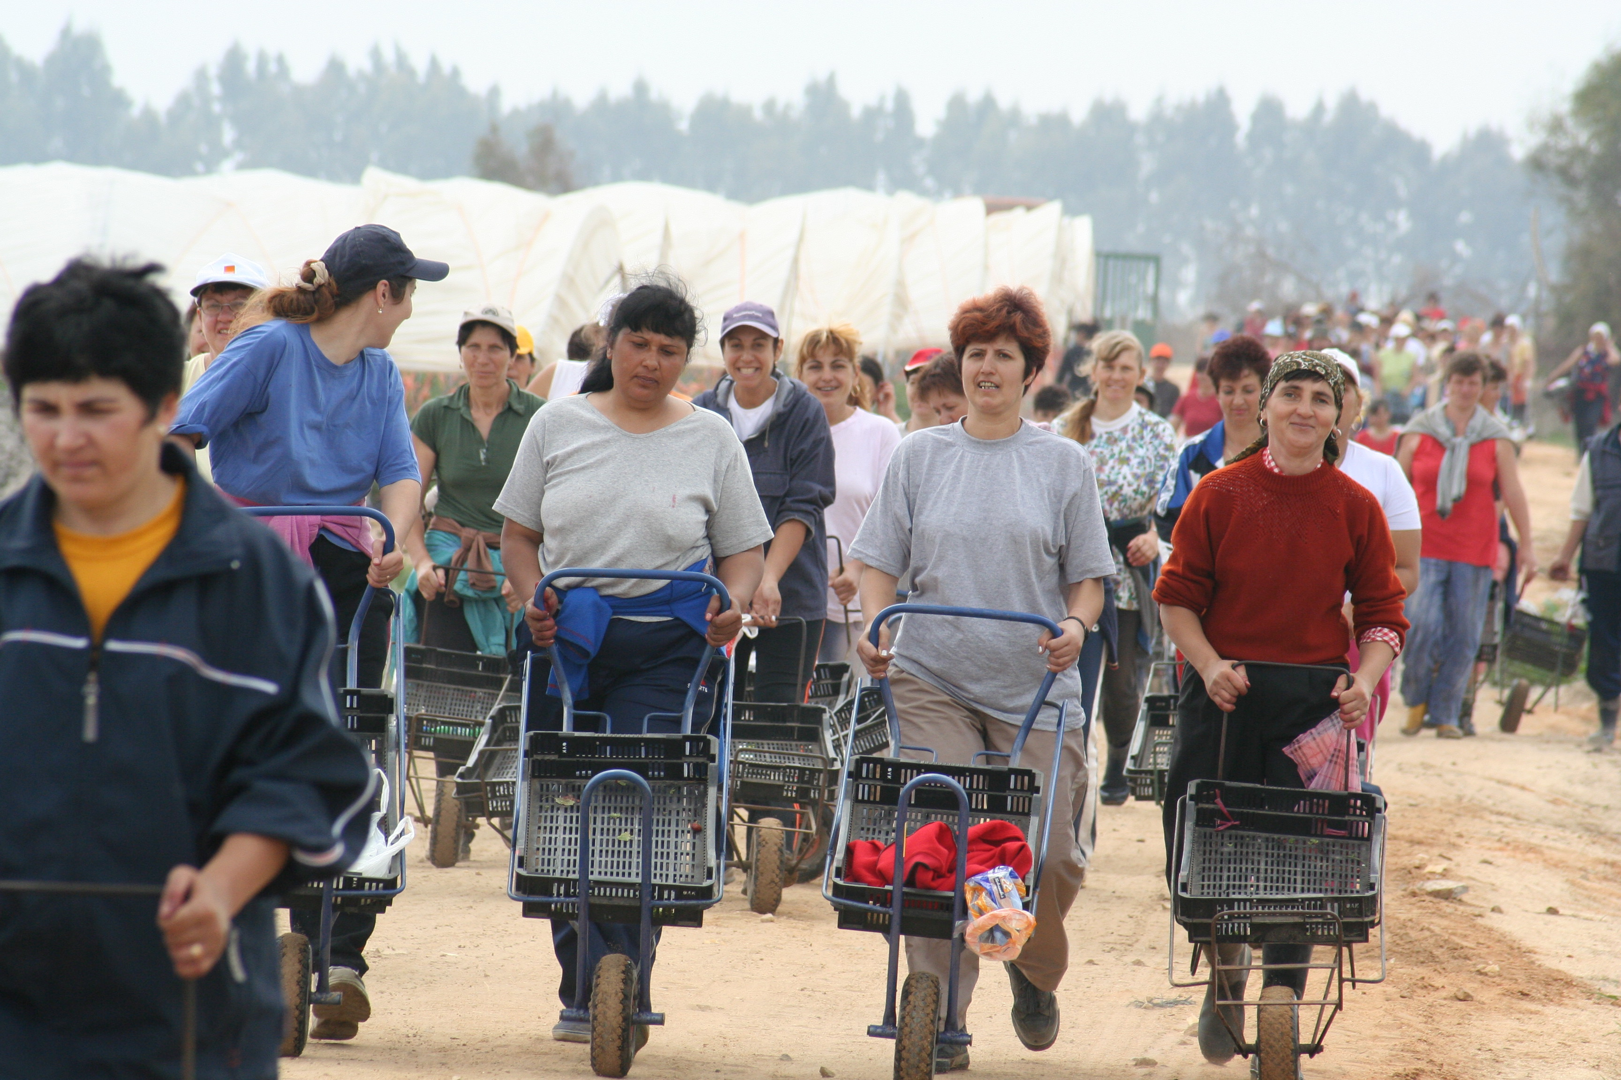


Erdbeerernte

Huelva 2005

Comisiones Obreras
Gewerkschaft für Landwirtschaft und Lebensmittelindustrie

Avda. Martin Alonso Pinzón 7 - 3ª Planta
Teléfonos: 959282481 – 959252525 – 959257213
Fax: 959541812
E-Mail: agroalimentaria.hu@agroalimentaria.ccoo.es

Kolleginnen und Kollegen,
Wie jedes Jahr organisiert die Agrargewerkschaft CC.OO. von Huelva Treffen in allen Gewerkschaftsbüros der Provinz, damit alle Arbeitnehmer/Innen der Landwirtschaft ihre Rechte kennen. Ein anderer Schwerpunkt unserer Tätigkeit ist es, Eure Bedürfnisse für die nächste Erdbeerernte kennenzulernen.
Die Verbesserung der Beschäftigungsbedingungen, der Gesundheit, Sicherheit und der Ausbildung ist die Priorität von CC.OO. Dazu stehen Gewerkschaftsvertretern / ArbeitnehmerInnen zu Eurer Verfügung, um vor Ort alle Arbeitnehmer der Erdbeerernte zu versammeln, damit Ihr eure Sorgen über Mängel bei Nichteinhaltung der Arbeitsvorschriften sowie über Ausnutzung / Missbräuche erzählen könnt. Bitte teilt uns eure Probleme mit – selbst wenn ihr glaubt, dieses seien nur kleine Probleme!
Wie Ihr verstehen werdet, ist jetzt die beste Zeit des Jahres, um Kontakt mit uns aufzunehmen. Da ihr aus verschiedenen Orten kommt, ist es einfacher für uns, auf euren Arbeitsplätzen Kontakt mit Euch aufzunehmen als an euren Wohnorten.
Dieses Jahr konnten wir für die neuen Lohntabellen eine Erhöhung von 1,2% (Preisindex 2004) festhalten + 2,0% (durch die Regierung vorgesehener Preisindex + 1.0% in den Tarifverhandlung vereinbart), das heißt 4,2% Lohnerhöhung für 2005.

Kolleginnen und Kollegen,
dank der Unterstützung der Mitglieder der Agrargewerkschaft und dem Vertrauen der Arbeitnehmer/Innen der Landwirtschaft können wir bedeutende Fortschritte in den Tarifverhandlungen und für die Rechte der Arbeitnehmer/Innen der Landwirtschaft erreichen. Deshalb ist es sehr wichtig, Mitglied von CC.OO. zu werden, um jedes Jahr zu mehr und besseren Ergebnissen in den Vereinbarungen zu gelangen. Es gibt viele Mängel und Arbeitsverstöße – deshalb ist Deine Unterstützung und Beteiligung wichtig. Die Unterstützung, die CC.OO. durch Deine Mitgliedschaft erhält, ist die einzige, die wir Arbeitnehmer/Innen der Landwirtschaft bekommen können – deshalb zögert nicht, Mitglied von CC.OO. zu werden.
Ihr solltet verstehen, dass es die Aufgabe von CC.OO. ist, euch zu vertreten und zu verteidigen in den verschiedenen Foren, wo alles bezüglich der Erdbeerernte und der Tarifverhandlungen verhandelt wird. Deshalb rechnen wir darauf, dass ihr uns über eure Probleme berichtet und versteht, wie wichtig eure Mitgliedschaft ist, da mit nur mit einer großen Anzahl von Mitgliedern mehr Druck ausüben und somit zu mehr und besseren Abkommen gelangen können.

AUCH DIE ARBEITGEBER SIND IN DEN VERSCHIEDENEN ORGANISATIONEN DER ARBEITGEBER ZUSAMMENGESCHLOSSEN

WERDET ALSO MITGLIED VON CC.OO.

PROVINZ – GEWERKSCHAFT FÜR Landwirtschaft UND LEBENSMITTEL
CC.OO. VON HUELVA

LOHNTABELLEN 2005

Arbeitszeit in den Lagerhäusern: 169 Stunden monatlich – man darf nicht mehr als 9 Stunden täglich arbeiten.
Die minimale Arbeitszeit, um diesen Lohn zu bekommen, beträgt 3 Stunden am Tag –Stunden über 169 im Monat sind Überstunden.

Lohn 4,99 € / Stunde

Lohn:
- Pflanzenbau 33,84 €/Tag
- Ernte 32,45 €/Tag
- Andere Landarbeiten 32,45 €/Tag

Die Arbeit beträgt 6 Stunden und 30 Minuten

Überstunden
- Normale Stunde 4,99 €
- 1. zusätzliche Stunde 8,73 €
- 2. zusätzliche Stunde 11,22€

Feiertage
- 1. zusätzliche Stunde 9,98€
- 2. zusätzliche Stunde 11,22€

Wenn die Arbeit wetterbedingt innerhalb der ersten zwei Stunden unterbrochen, wird 50% des Lohnes bezahlt. Wird die Arbeit nach Ende der 2. Arbeitsstunde beendet, wird der gesamte Tageslohn bezahlt.

AGRARZUSCHUSS ZUR SOZIALVERSICHERUNG
Arbeitstage: 35
Unter 20 Jahren und ohne Familie :
- Mehr als 35 Arbeitstage im Jahr:
120 Tage Zuschuss
- Mehr als 53 Arbeitstage im Jahr:
180 Tage Zuschuss
Über 20 und unter 25 Jahren und ohne Familie:
- Mehr als 35 Tage: 120 Tage Zuschuss
- Mehr als 53 Tage: 180 Tage Zuschuss
Über 52 und unter 60 Jahre alt:
- Für diejenigen, die Beiträge seit 15 Jahren an die Sozialversicherung bezahlt haben und 5 Jahre ununterbrochen den Zuschuss kassiert haben: 360 Tage
- 15 Jahren Beiträge an die Sozialversicherung und Beweis bzw. Belege der Arbeitszeit:
360 Tage
- Andere Arbeitnehmer/Innen mit Beweis der Arbeitszeit: 300 Tage
Die Arbeitszeit für Arbeitnehmer in der Landwirtschaft wird nicht für die Höchstgrenze der individuellen und Familieneinkommen berechnet.
MINIMALE RECHTE
Jeder Betrieb soll eine Erste Hilfe-Apotheke mit ausreichendem Material besitzen.
Trinkwasser soll trinkbar sein in neuen Behältern
Toiletten sollen in gutem Zustand sein mit fließendem Wasser.
Pflanzenschutzmittel sollen durch qualifizierte Personen, die geeignete Schutzmaterialien und Kleidung tragen, benutzt werden.
Unterkunft ist kostenlos.
HÖCHSTGRENZEN DER INDIVIDUELLEN UND FAMILIEN-EINKOMMEN IN 2005
Höchstgrenze der individuellen Einkommen: 6.156,00 €
Familienmitglieder | Kinder | Einkommen
2 | 0  1  2  3 | 14.364,00 €  15.082,20 €  15.800,40 €  16.518,60 €
3 | 0  1  2  3 | 19.750,50 €  20.468,70 €  21.186,90 €  21.905,10 €
4 | 0  1  2  3 | 25.137,00 €  25.855,20 €  26.573,40 €  27.291,60 €
5 | 0  1  2  3 | 28.728,00 €  29.446,20 €  30.164,40 €  30.882,60 €

Mit Familie: 4.617,00€

COMISIONES OBRERAS:
DIE GEWERKSCHAFT, DIE DEINE INTERESSE VERTEIDIGT

Weitere Information in :
HUELVA: Avda. Martin Alonso Pinzón 7 - 3ª
BOLLULOS: Beneficiados
MAZAGÓN: Ada. Montvideo 11
CARTAYA: Bda. Blas Infante, Nr. 6
ALMONTE: C/ Monte Higo Nr. 5

